**曲阜市人民政府办公室**

**2022年政府信息公开工作年度**

**报 告**

**本报告由曲阜市人民政府办公室按照《中华人民共和国政府信息公开条例》（以下简称《条例》）和《中华人民共和国政府信息公开工作年度报告格式》（国办公开办函〔2021〕30号）要求编制。**

**本报告内容包括总体情况、主动公开政府信息情况、收到和处理政府信息公开申请情况、政府信息公开行政复议和行政诉讼情况、存在的主要问题及改进情况、其他需要报告的事项等六部分内容。**

**本报告所列数据的统计期限自2022年1月1日起至2022年12月31日止。本报告电子版可在“中国·曲阜”政府门户网站（www.qufu.gov.vn）查阅或下载。如对本报告有疑问，请与曲阜市人民政府办公室政务公开办公室联系（地址：山东省曲阜市春秋路一号，联系电话：0537-4498856）。**

**一、总体情况**

**2022年，曲阜市人民政府以习近平新时代中国特色社会主义思想为指导，严格落实上级政务公开工作相关安排部署，紧紧围绕曲阜市委、市政府中心工作及群众关注关切，强调政策发布的力度和时效，持续提升公开质量和治理效能。**

**（一）主动公开情况**

**一是持续加大主动公开力度。梳理本年度政府办印发的政策性文件22件，全部配备政策解读材料。二是继续丰富政策解读形式。以市政府办公室名义印发《关于进一步规范和加强政策文件解读工作的通知》，对政策文件签批、流转、解读、发布等流程进一步细化。创新政策解读形式，综合、合理运用图片图表、音频视频、新闻发布会、在线访谈等形式制作政策解读材料。**

**（二）依申请公开情况**

**本年度市政府办公室收到依申请公开件17件，比去年减少6件。全部依法依规按时答复。通过定期举办依申请公开案例分析会，对近期遇到的疑难复杂申请进行分析会商，及时总结出社会公众通过申请信息公开表达的意图，及其关注的热点、焦点问题。优化政府信息依申请公开的申请程序及申请流程，持续规范做好依申请公开信件答复工作。**

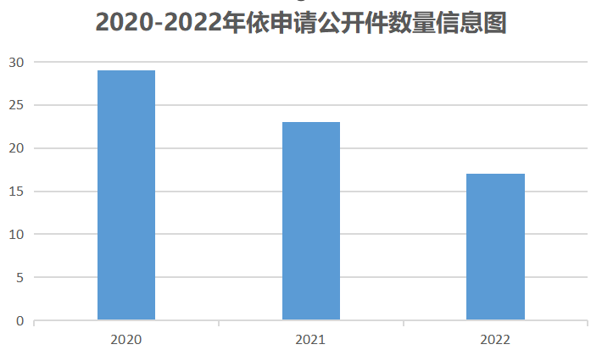

1. **政府信息管理情况**

**强化政府信息全生命周期管理，规范政府信息制作、获取、保存、公开相关流程，在“失效文件宣布”专区发布已失效的5件规范性文件目录，并在对应的文件发布页面修改文件有效性属性；在“规范性文件发布”专区整理发布全市现行有效的规范性文件18件，并在“市级规范性文件管理平台”专栏统一发布。**

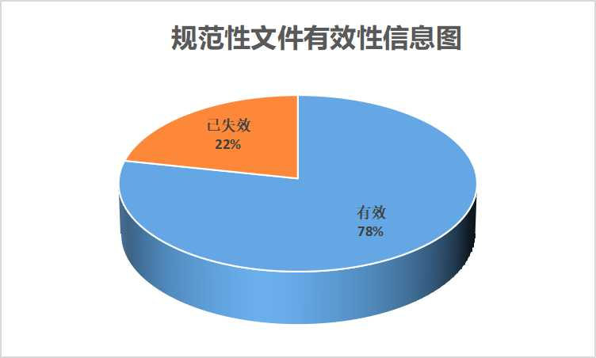

1. **政府信息公开平台建设情况**

**2022年新增重大建设项目、优化营商环境、疫情防控、爱山东宣传推广等专题专栏十余个，优化稳岗就业、教育卫生、文化和旅游、食药监管等公开栏目二十余个；对政府门户网站开设的36个部门子站点和纳入备案管理的43个政务新媒体账号进行全覆盖检查，计划关停、注销不符合上级考核要求的新媒体账号2个，下线处理不符合更新要求的部门子站点12个；同时在政府公报专栏发布3期2022年曲阜市人民政府公报。**

1. **监督保障情况**

**重新调整市级政务公开工作领导小组，形成全市各单位政务公开分管领导及具体工作人员动态备案机制。全年全市共开展专项培训3次，考核培训2次，累计参训200余人次，大大增强了全市政务公开业务工作人员的业务水平。**

1. **主动公开政府信息情况**

|  |  |  |  |
| --- | --- | --- | --- |
| 第二十条第（一）项 | | | |
| 信息内容 | 本年制发件数 | 本年废止件数 | 现行有效件数 |
| 规章 | 0 | 0 | 0 |
| 行政规范性文件 | 0 | 0 | 8 |
| 第二十条第（五）项 | | | |
| 信息内容 | 本年处理决定数量 | | |
| 行政许可 | 0 | | |
| 第二十条第（六）项 | | | |
| 信息内容 | 本年处理决定数量 | | |
| 行政处罚 | 0 | | |
| 行政强制 | 0 | | |
| 第二十条第（八）项 | | | |
| 信息内容 | 本年收费金额（单位：万元） | | |
| 行政事业性收费 | 0 | | |

1. **收到和处理政府信息公开申请情况**

|  |  |  |  |  |  |  |  |  |  |  |  |  |
| --- | --- | --- | --- | --- | --- | --- | --- | --- | --- | --- | --- | --- |
| （本列数据的勾稽关系为：第一项加第二项之和，  等于第三项加第四项之和） | | | 申请人情况 | | | | | | | | | |
| 自然人 | 法人或其他组织 | | | | | | | 总计 | |
| 商业企业 | | 科研机构 | | 社会公益组织 | 法律服务机构 | 其他 |
| 一、本年新收政府信息公开申请数量 | | | 12 | 5 | | 0 | | 0 | 0 | 0 | 17 | |
| 二、上年结转政府信息公开申请数量 | | | 0 | 0 | | 0 | | 0 | 0 | 0 | 0 | |
| 三、本年度办理结果 | （一）予以公开 | | 0 | | 0 | | 0 | 0 | 0 | 0 | | 0 |
| （二）部分公开（区分处理的，只计这一情形，不计其他情形） | | 0 | | 0 | | 0 | 0 | 0 | 0 | | 0 |
| （三）不予公开 | 1.属于国家秘密 | 0 | 0 | | 0 | | 0 | 0 | 0 | 0 | |
| 2.其他法律行政法规禁止公开 | 0 | 0 | | 0 | | 0 | 0 | 0 | 0 | |
| 3.危及“三安全一稳定” | 0 | 0 | | 0 | | 0 | 0 | 0 | 0 | |
| 4.保护第三方合法权益 | 0 | 0 | | 0 | | 0 | 0 | 0 | 0 | |
| 5.属于三类内部事务信息 | 0 | 0 | | 0 | | 0 | 0 | 0 | 0 | |
| 6.属于四类过程性信息 | 0 | 0 | | 0 | | 0 | 0 | 0 | 0 | |
| 7.属于行政执法案卷 | 0 | 0 | | 0 | | 0 | 0 | 0 | 0 | |
| 8.属于行政查询事项 | 0 | 0 | | 0 | | 0 | 0 | 0 | 0 | |
| （四）无法提供 | 1.本机关不掌握相关政府信息 | 12 | 5 | | 0 | | 0 | 0 | 0 | 17 | |
| 2.没有现成信息需要另行制作 | 0 | 0 | | 0 | | 0 | 0 | 0 | 0 | |
| 3.补正后申请内容仍不明确 | 0 | 0 | | 0 | | 0 | 0 | 0 | 0 | |
| （五）不予处理 | 1.信访举报投诉类申请 | 0 | 0 | | 0 | | 0 | 0 | 0 | 0 | |
| 2.重复申请 | 0 | 0 | | 0 | | 0 | 0 | 0 | 0 | |
| 3.要求提供公开出版物 | 0 | 0 | | 0 | | 0 | 0 | 0 | 0 | |
| 4.无正当理由大量反复申请 | 0 | 0 | | 0 | | 0 | 0 | 0 | 0 | |
| 5.要求行政机关确认或重新  出具已获取信息 | 0 | 0 | | 0 | | 0 | 0 | 0 | 0 | |
| （六）其他处理 | 1.申请人无正当理由逾期不补正、行政机关不再处理其政府信息公开申请 | 0 | 0 | | 0 | | 0 | 0 | 0 | 0 | |
| 2.申请人逾期未按收费通知要求缴纳费用、行政机关不再处理其政府信息公开申请 | 0 | 0 | | 0 | | 0 | 0 | 0 | 0 | |
| 3.其他 | 0 | 0 | | 0 | | 0 | 0 | 0 | 0 | |
| （七）总计 | | 12 | 5 | | 0 | | 0 | 0 | 0 | 17 | |
| 四、结转下年度继续办理 | | | 0 | 0 | | 0 | | 0 | 0 | 0 | 0 | |

1. **政府信息公开行政复议、行政诉讼情况**

|  |  |  |  |  |  |  |  |  |  |  |  |  |  |  |
| --- | --- | --- | --- | --- | --- | --- | --- | --- | --- | --- | --- | --- | --- | --- |
| 行政复议 | | | | | 行政诉讼 | | | | | | | | | |
| 结果  维持 | 结果纠正 | 其他结果 | 尚未  审结 | 总  计 | 未经复议直接起诉 | | | | | 复议后起诉 | | | | |
| 结果维持 | 结果纠正 | 其他  结果 | 尚未  审结 | 总计 | 结果维持 | 结果  纠正 | 其他  结果 | 尚未审结 | 总计 |
| 0 | 0 | 0 | 0 | 0 | 0 | 0 | 0 | 0 | 0 | 0 | 0 | 0 | 0 | 0 |

1. **存在的主要问题及改进情况**
2. **政府信息公开部分栏目更新不及时**

**强化政府门户网站维护，补充完善相关栏目，及时梳理信息，把相关信息公开在相应的专题或栏目之下，按期开展检查工作，及时修改、删除失效信息或文件，保障信息公开质量；严格考核要求，加强人员培训，切实提高镇街、部门责任心和执行力。**

1. **政策解读形式较为单一**

**围绕政策的制定背景、出台目的、重要举措等方面进行解读，创新解读内容，针对广泛涉及群众切身利益的重点文件，组织相关部门采用视频、动漫等方式解读，全面提升解读工作质量。**

1. **政务新媒体平台运营水平有所欠缺**

**压实责任，确保长效，按照“谁主办、谁负责”的原则，严格落实主办单位政务新媒体管理主体责任。提高原创信息比例，规范发布流程，加强内容审查，夯实政务新媒体队伍建设，不断提升我市政务新媒体管理工作实效。**

**六、其他需要报告的事项**

**（一）依据《政府信息公开信息处理费管理办法》收取信息处理费的情况。**

**2022年曲阜市政府办公室未产生信息公开处理费。**

1. **落实上级年度政务公开工作要点情况**

**根据国家、省、市关于2022年政务公开工作要点相关文件要求，市政务公开办公室有序推进政务公开各项工作。一是深入推进公共企事业单位信息公开，根据《2022年山东省公共企事业单位信息公开第三方评估指标体系及说明》，指导相关领域部门对全市学校、医疗、水电气热、交通等领域公共企事业单位进行信息公开；二是常态化做好政府网站和政务新媒体监管工作，指导全市各级各部门通过政府网站政务公开专栏主动公开各类政府信息3000余条；三是推动政务公开体验区向基层延伸，监督指导镇街建设涵盖政策现场解读、综合政策辅导、办事流程演示和现场政府信息公开申请等方面的政务公开专区，打通政府信息公开最后一公里。**

1. **本年度人大代表建议和政协提案办理结果公开情况情况**

**本年度市政府办公室未收到人大代表建议和政协提案**

1. **本年度政务公开工作创新情况。**

**起草并印发《关于进一步规范和加强政策文件解读工作的通知》，对政策文件解读范围、责任主体、内容形式、工作流程、监督保障等要素提出明确要求，进一步加强和规范政策文件解读工作。**

1. **本年度信息公开工作年度报告数据统计需要说明的事项**

**无**

1. **需要报告的其他事项**

**无**

1. **其他有关文件专门要求通过政府信息公开工作年度报告予以报告的事项**

**无**